TIRT 全能機器人國際邀請賽
種子師資培訓研習計畫(C)-機器人划龍舟競速賽師培工作坊
活動簡章
- 活動說明
本活動由祥儀慈善文教基金會與台灣嵌入式暨單晶片系統發展協會共同辦理，以STEAM教育之跨領域、動手做、生活應用、解決問題為學習目標;教師參與培訓後，可進而培訓學生之電子創客能力，累積精進創客成長學習履歷指標，並可獲得TIRT全能機器人國際邀請賽- TEMI全能機器人技藝技能競賽之「三對三踢足球競賽、T1智能賽車競賽、水上田徑競賽、機器人划龍舟競速競賽」參賽資格。

- 活動單位:
指導單位：桃園市政府經濟發展局、行政院科技部中部科學工業園區管理局
主辦單位：財團法人桃園市祥儀慈善文教基金會、祥儀企業股份有限公司
執行單位：台灣嵌入式暨單晶片系統發展協會
協辦單位：Microchip Technology

- 參加對象:
全國國中、高中職校教師。

- 課程人數:
- 每梯正取20位;同一間學校限2位老師。
- 同一位老師，僅限參加一次同一種活動，請勿重覆報名。

- TEMI機器人划龍舟創客成長學習履歷指標
主要分成「電控」、「程式」、「通訊」、「結構」、「造型」、「競賽」等元素
- 電控:機器人原理及應用;控制核心為Arduino並搭載工業等級馬達與產業無縫接軌。
- 程式:硬體以Arduino blockly程式開發，程式學習從積木式開始趣味堆疊。
- 通訊:可用App進行藍牙控制或搖桿進行無線通訊遙控。
- 結構、造型:以3D列印設計製作出多軸機器手臂、船身機構、龍頭尾、划槳造型等。
- 競賽:機器人划龍舟;於水道進行機器人划龍舟的競賽，進行競速、技巧避障、機器人奪標等動作;讓孩子們有交流及表現的舞台。

- 活動日期 / 地點:
梯次 | 日期2018年 | 人數 | 地點 | 報名日期~報名截止
一 | 7/21(六) | 20 | 祥儀機器人夢工廠 | 自即日起至各梯次開課前五天/或額滿為止
二 | 7/22(日) | 20 | 祥儀機器人夢工廠
三 | 7/25(三) | 20 | 中科
共計 | 3梯 | 60位
活動地點
行政院科技部中部科學工業園區管理局地址: 台中市西屯區中科路2號
祥儀機器人夢工廠地址: 桃園市桃園區桃鶯路461號
- 報名說明
報名費 | 方案(新台幣/含稅)  說明
報名費用新台幣0元
說明:
報名費用新台幣6,800元;由桃園市財團法人祥儀慈善文教基金會全額補。
- 學員可以帶回機器人划龍舟成品(原價6,000元)。
- 學員全程參與課程，於課後可獲得研習時數證書。
- 午餐由學員自理。
- 為確保每位參加學員皆能參與實作，每梯之每班報名名額以20人為限, 若報名人數未達總該梯報名人數一半，將公告延期或取消辦理。
- 報名正取說明：依先完成報名並繳費課程保證金前20位學員為準，審核為正取資格。
- 課程保證金：本活動為免費課程，為確保上課名額及出席;學員需先匯繳保證金費用$1,000元;此保證金將於課程後，於課程現場全額退款。
- 報名方式：
  - STEP1:請逕至TEMI官方網站報名。（網址：http://www.temi.org.tw/activity_lst/）
  - STEP2:如有研習時數需求請逕至全國教師在職研習網報名。(網址:https://www2.inservice.edu.tw/ )
- 報名費繳費方式：
戶 名：台灣嵌入式暨單晶片系統發展協會
銀行匯款：永豐銀行(807) 土城分行(1468)
銀行帳號：146-001-0007818-3
繳交報名費後請將繳費收據<<請務必清楚註明梯次編號、學校、科系、姓名>>
以掃描電子檔e-mail至L29@temi.org.tw,以確認報名順序。

- 自備工具
- 行動電源*1支
- 環保水瓶/杯*1支
- DIY手工具
- 十字螺絲起子1號*1支
- 尖嘴鉗*1支
- 斜口鉗*1支
- 3mm直徑圓尖剉刀*1支

- 活動網站
類別 | 名稱 | 競賽官網
競賽官網 | TIRT全能機器人國際邀請賽 | https://sites.google.com/view/2018tirt/%E9%A6%96%E9%A0%81
 | TEMI全能機器人技藝技能競賽 | http://tirt2018.temi.org.tw/
競賽FB | TIRT 全能機器人國際邀請賽暨桃園觀光工廠創客嘉年華 | https://www.facebook.com/TIRT2018/
 | TIRT全能機器人國際邀請賽 | https://www.facebook.com/groups/temitirt/

- 聯絡窗口
學校 | 聯絡人 | 電話 | 電子郵件
台灣嵌入式暨單晶片  系統發展協會 | 黃勝源先生 | 02-22239560#502 | L29@temi.org.tw
祥儀慈善文教基金會 | 簡語婕小姐 | 03-3623452#3404 | Joyce.Jian@shayangye.com

《課程配當表》
時間 | 內容
09:30~10:00 | 學員報到(09:30教室開放)
10:00~10:30 | 祥儀機器人夢工廠導覽
10:30~11:00 | TIRT競賽說明
11:00~12:00 | 電子銲接DIY  - 元件認識  - 銲接技巧說明  - 銲接實作
12:00~13:00 | 休息時間
13:00~15:00 | 機器人划龍舟原理說明  - 工具使用技巧說明  - 機構組裝實作  - 機器人划龍舟操作
15:00~16:00 | TIRT競賽  - 競賽說明  - 競賽體驗
16:00 | 課程結束/賦歸
《課程內容，如有變動，請依當日課程安排，恕不另外通知》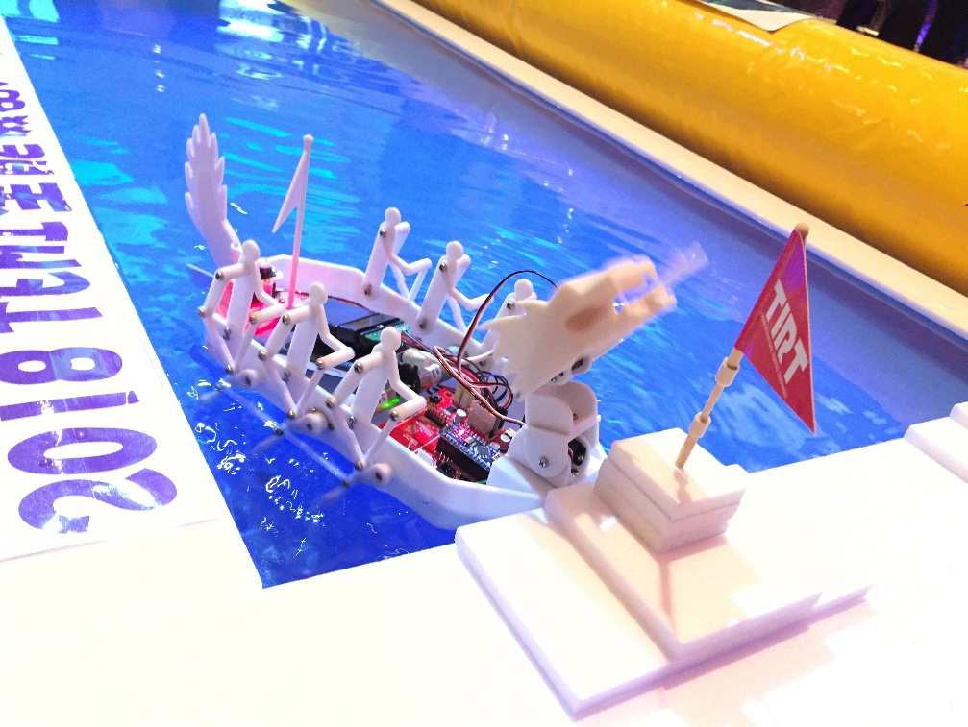
競賽說明